1. Схема монтажна вид зверху

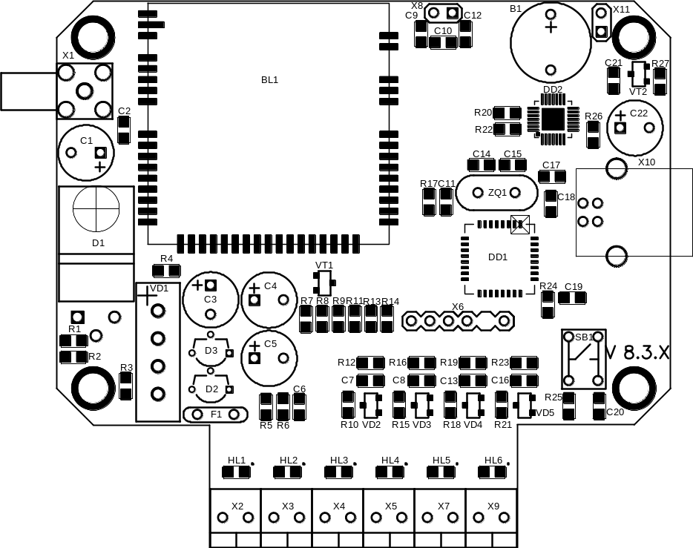

2. Схема монтажна вид знизу

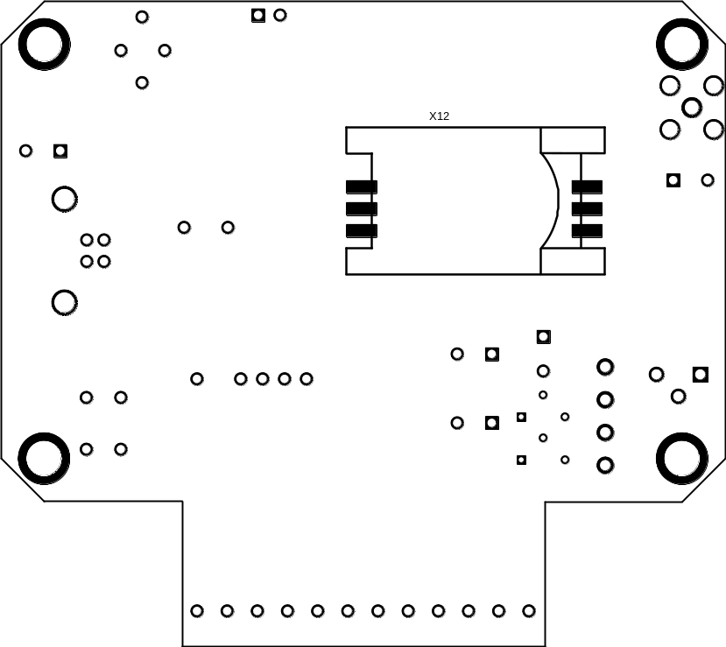

3. Специфікація компонентів

№ п/п | Позиційне позначення | Найменування | Кількість | Примітки
 | B1 | П’єзоакустичний перетворювач KPX1205 | 1
 | BL1 | GSM-модем SIM300D | 1
 | C1, C4, C5, С22 | Конденсатор електролітичний 8мм, 10V 1000uF | 4
 | C2, C6, C7, C8, C11, C13, C16, C17, C18, С19, С20, С21 | Конденсатор керамічний 100nF, типорозмір 0805 | 12
 | C3 | Конденсатор електролітичний 8мм, 16V 470uF | 1
 | C9, C10, C12, C14, C15 | Конденсатор керамічний 27pF, типорозмір 0805 | 5
 | D1 | Лінійний стабілізатор напруги LM317, корпус ТО-220 | 1
 | D2 | Лінійний стабілізатор напруги 78L08, корпус ТО-92 | 1
 | D3 | Лінійний стабілізатор напруги 78L33, корпус ТО-92 | 1
 | DD1 | Мікроконтролер ATMega168-16AI, корпус TQFP-32 | 1
 | DD2 | Мікросхема конвертор CP2102, корпус MLP-28 | 1
 | F1 | Запобіжник самовідновлюючийся JK60050 | 1
 | HL1, HL3, HL4, HL5, HL6 | Світлодіод червоний 0805 | 5
 | HL2 | Світлодіод синій 0805 | 1
 | R1, R7, R8, R9, R11, R13, R14, R20, R22 | Резистор 470 Ом, типорозмір 0805 | 9
 | R2, R5, R10, R12, R15, R16, R18, R19, R21, R23 | Резистор 1 кОм ± 1%, типорозмір 0805 | 10
 | R3 | Резистор 0 Ом, типорозмір 0805 | 1
 | R4, R6, R26, R27 | Резистор 3,3 кОм, типорозмір 0805 | 4
 | R17 | Резистор 10кОм, типорозмір 0805 | 1
 | R24 | Резистор 120Ом, типорозмір 0805 | 1
 | R25 | Резистор 56кОм, типорозмір 0805 | 1
 | SB1 | Кнопка SWT-2-4,3 | 1
 | VD1 | Діодний міст RS207 | 1
 | VD2, VD3, VD4, VD5 | Стабілітрон BZX84-C3V3(BZX84-C3V0), корпус SOT-23 | 4
 | VT1, VT2 | Транзистор n-p-n BC847, корпус SOT-23 | 2
 | X1 | Роз‘єм кутовий SMA-JR-50 | 1
 | X2, X3, X4, X5, X7, X9 | Клемнік TB08-210, 3,5мм | 6
 | X6, X8, X11 | Роз‘єм PLS-40 | 0,25
 | X10 | Роз‘єм USB-B | 1
 | X12 | SIM0424b | 1
 | ZQ1 | Кварцевий резонатор 7,3728 | 1
 |  | Мікрофон електретний | 1
 |  | GSM SMA antenna | 1
 |  | Корпус КМ-54 | 1
 |  | Резистор вивідний 3k3 | 4
 |  | Геркон | 4
 |  | Джампер | 1

